Школа № 44 с углублённым изучением отдельных предметов

Проект по географии
«Русская Арктика»

Проект выполнила ученица
9 «В» класса:
Голубева Алина

Руководитель:
Ткачева Ольга Валерьевна

Нижний Новгород
2025
Содержание
ВВЕДЕНИЕ
ГЛАВА 1. Геополитические интересы и ресурсы Арктики.
1.1. Основные ресурсы Арктики.
1.2. Страны-претенденты на арктические ресурсы.
1.3. Конфликты и сотрудничество в Арктике.
ГЛАВА 2. Глобальное потепление и его влияние на Арктику.
2.1. Изменения климата в Арктическом регионе.
2.2. Экономические последствия глобального потепления.
2.3. Политические и социальные аспекты изменений.
2.4. Транспортный Путь: Северный Морской Путь.
2.5. Будущее Арктики в условиях глобального потепления.
ЗАКЛЮЧЕНИЕ
СПИСОК ИНФОРМАЦИОННЫХ ИСТОЧНИКОВ
ПРИЛОЖЕНИЕ

Введение
Арктическое направление государственной политики России представляет собой сложный и многогранный комплекс мер, нацеленных на развитие и всестороннее освоение арктических территорий, находящихся под юрисдикцией страны. Этот комплекс включает в себя не только экономические инициативы, но и активные шаги в области экологии, науки и международных отношений. Одной из ключевых задач является международно-правовое оформление внешних границ континентального шельфа России, что подразумевает получение весомых научных доказательств, подтверждающих принадлежность хребта Ломоносова к континентальной платформе.
Арктика имеет уникальный потенциал и стратегически важное положение для России. Северная морская граница страны протянулась на величественные 20 тысяч километров, что делает ее одной из самых длинных и потенциально жизнеспособных в мире. В этом регионе расположен Северный морской путь, который представляет собой важнейший маршрут международного судоходства, способствующий как экономическому развитию России, так и укреплению её позиций на международной арене.
На сегодняшний день Арктика уже вносит значимый вклад в экономику страны, обеспечивая около 11% национального дохода России. Этот регион стал ключевым источником углеводородных ресурсов, что, в свою очередь, способствует формированию стратегической цены на энергоресурсы на мировых рынках. Кроме того, около 22% объема общего экспорта страны формируется за счет поставок из арктических территорий, что подчеркивает важность этого региона как драйвера экономического роста и развития.
Государственная политика в отношении Арктики направлена не только на экономическое освоение, но также и на защиту экосистемы этого хрупкого региона. Введение строгих мер по охране окружающей среды, развитие научных исследований и укрепление международного сотрудничества являются необходимыми условиями для обеспечения устойчивого развития Арктики. Мы находимся в начале новой эпохи, когда Арктика становится ключевым элементом в мировой геополитике и экономике, и именно поэтому государственная политика России в этом направлении имеет такое большое значение.

Актуальность проекта
Актуальность исследования Русской Арктики обусловлена глобальными изменениями климата, влияющими на геополитическую ситуацию и распределение ресурсов в этом важном регионе. Арктика становится все более привлекательной для стран, обладающих необходимыми технологиями и ресурсами, что ведет к обострению международной конкуренции. Существенное влияние на борьбу за ресурсы оказывают политическая обстановка, международные соглашения, а также ускоряющееся глобальное потепление, которое меняет доступность природных ресурсов и морских путей.
Цель исследования - расширить знания о ресурсах Арктики.
Для достижения поставленной цели необходимо решить следующие задачи:
1. Выяснить, что скрывает Арктика в своих недрах.
2. Узнать, какие страны заинтересованы в захвате природных ресурсов Арктики.
Объектом исследования являются арктические территории и ресурсы, находящиеся под юрисдикцией России, а также территориальные претензии других стран, таких как США, Канада, Дания и Норвегия.
Предметом исследования выступает взаимодействие между государствами по поводу арктических ресурсов, а также последствия глобального потепления для экосистем Арктики и региональной безопасности.
Методы исследования, использованные в работе:
В работе используются следующие методы исследования:
- Анализ документальных источников – изучение международных соглашений, отчетов по климатическим изменениям и научных публикаций.
- Сравнительный анализ – оценка геополитических интересов разных стран в Арктике.
- Картографический метод – визуализация арктических территорий, маршрутов и потенциала для добычи ресурсов.
- Моделирование – прогнозирование влияния климатических изменений на арктические экосистемы и социально-экономические аспекты региона.

Новизна проекта:
Новизна проекта заключается в комплексном подходе к исследованию влияния глобального потепления на геополитическую ситуацию в Арктике и анализе текущих конфликтов и сотрудничества между различными государствами. Проект также включает изначальное исследование новых данных о доступных ресурсах, которые становятся доступными из-за изменения климата.
Практическая значимость работы заключается в том, что полученные результаты могут быть использованы для разработки рекомендаций для государственной политики России в области арктической стратегии. Исследование может служить основой для дальнейших научных работ и дискуссий о будущем Арктики, принимает во внимание охрану экосистем и устойчивое развитие региона с учётом интересов всех заинтересованных стран.

ГЛАВА 1. Геополитические интересы и ресурсы Арктики.
Арктика, как один из наиболее удаленных и суровых регионов на планете, в последние десятилетия привлекает внимание международного сообщества. Изменения климата, открывающие доступ к новым морским путям и природным ресурсам, а также растущие геополитические амбиции стран, имеющих арктические территориальные претензии, формируют новые реальности для всего мира. В этой главе мы подробно рассмотрим основные ресурсы Арктики, страны-претенденты на эти ресурсы, а также ключевые конфликты и формы сотрудничества, складывающиеся в регионе.
  - Основные ресурсы Арктики.
Арктика — кладезь природных ресурсов, которые привлекают внимание многих стран. Оценка запасов в этом регионе представляет собой сложную задачу, но имеющиеся данные указывают на огромный потенциал Арктики. Наиболее значимыми ресурсами являются:
- Углеводороды: чёрное золото и голубое топливо подо льдом
  - Нефть: Арктический регион содержит значительные запасы неразведанной нефти. По оценкам Геологической службы США, около 13% мировых запасов неразведанной нефти сосредоточено в Арктике. В основном они находятся на континентальном шельфе, в глубинах морей, покрытых многолетними льдами. Наиболее перспективные районы для добычи нефти — арктический шельф России, Аляски (США), Канады и Гренландии (Дания). Освоение нефтяных месторождений в Арктике — сложная и дорогостоящая задача, требующая разработки специальных технологий для работы в экстремальных климатических условиях и учёта экологических рисков.
  - Природный газ: в Арктике сосредоточено около 30% мировых запасов неразведанного природного газа. Крупнейшие месторождения газа находятся на шельфе России, Канады, Аляски. Сжиженный природный газ (СПГ), производимый из арктического газа, представляет собой важный энергетический ресурс для мировой экономики. Россия активно развивает проекты по производству СПГ, такие как «Ямал СПГ» и «Арктик СПГ 2», что способствует укреплению позиций России на мировом энергетическом рынке.
- Минеральные Ресурсы: Сокровищница Земных Недр
  - Руды цветных и черных металлов: Арктика богата месторождениями руд цветных металлов (медь, никель, кобальт, цинк, свинец) и черных металлов (железо). Добыча металлов имеет важное значение для промышленности и производства. Норильский горно-металлургический комбинат в России является одним из крупнейших производителей никеля и палладия в мире, опираясь на ресурсы арктического региона.
  - Редкоземельные элементы (РЗЭ): РЗЭ, используемые в производстве высокотехнологичной продукции (электроника, электромобили, ветряные турбины), привлекают особое внимание. В Арктике обнаружены значительные запасы РЗЭ, особенно в Гренландии. Разработка месторождений РЗЭ может обеспечить странам доступ к важному сырью для высокотехнологичных отраслей и укрепить их экономическую независимость.
  - Драгоценные металлы: в Арктике встречаются месторождения золота, серебра и платины. Добыча драгоценных металлов имеет важное экономическое значение.
  - Алмазы: в Якутии (Россия) находится одно из крупнейших в мире месторождений алмазов — месторождение «Мир». Добыча алмазов в Арктике имеет важное экономическое значение.
- Биологические Ресурсы: Сохранить для Будущих Поколений
  - Рыболовство: Арктические моря являются местом обитания промысловых видов рыб (треска, сельдь, палтус, сайка). Рыболовство имеет важное значение для экономики и продовольственной безопасности. Необходимо осуществлять рыболовство на основе научных данных о запасах рыбы и соблюдать квоты, чтобы не допустить истощения рыбных ресурсов.
  - Охота на морских млекопитающих: традиционный промысел морских млекопитающих является частью культуры и экономики коренных народов Арктики. Охота на китов, тюленей, моржей регулируется международными соглашениями и национальным законодательством. Необходимо обеспечить устойчивое использование этих ресурсов, учитывая интересы местного населения и необходимость сохранения популяций животных. Особое внимание уделяется защите белых медведей, популяция которых находится под угрозой из-за изменения климата и таяния льдов.
  - Туризм: Арктический туризм, включая наблюдение за дикой природой, катание на собачьих упряжках, посещение национальных парков, является растущей отраслью экономики. Туризм может способствовать развитию местной инфраструктуры, созданию рабочих мест и повышению осведомлённости об экологических проблемах Арктики. Важно осуществлять туризм в соответствии с принципами устойчивого развития, минимизируя воздействие на окружающую среду и учитывая интересы коренного населения.
- Пресная Вода: Стратегический Ресурс Будущего
  - Таяние ледников и вечной мерзлоты в Арктике высвобождает огромные запасы пресной воды. Эту воду можно использовать для питья, орошения, в промышленности. Учитывая растущий дефицит пресной воды в мире, Арктика представляет собой стратегически важный источник. Освоение ресурсов пресной воды должно осуществляться ответственно, с учётом необходимости сохранения экологического баланса и обеспечения доступности воды для нужд местного населения.
1.2. Страны-претенденты на арктические ресурсы.
Арктика является зоной интересов многих государств, но основными претендентами на арктические ресурсы и влияние являются:
- Россия: Россия обладает самой протяжённой береговой линией в Арктике и является лидером в освоении арктических ресурсов. Россия претендует на значительную часть арктического шельфа, включая территорию, расположенную за пределами 200-мильной экономической зоны, обосновывая свои притязания данными о геологическом строении дна. Россия активно развивает Северный морской путь, строит ледоколы и инфраструктуру в Арктике, укрепляет военное присутствие в регионе. Стратегические цели России в Арктике включают обеспечение энергетической безопасности, развитие экономики арктических регионов, укрепление обороноспособности.
- Соединенные Штаты Америки: США имеют выход к Арктике через Аляску. США заинтересованы в доступе к арктическим ресурсам и контроле над Северо-Западным проходом. США укрепляют военное присутствие в Арктике, проводят военные учения и развивают военную инфраструктуру на Аляске. Американская позиция в отношении Арктики основана на принципах свободы судоходства, обеспечения безопасности и защиты интересов своих граждан.
- Канада: Канада претендует на значительную часть арктического шельфа, включая Северо-Западный проход. Канада стремится обеспечить суверенитет над своими арктическими территориями, развивает инфраструктуру и военное присутствие в Арктике. Канада активно участвует в международном сотрудничестве по вопросам Арктики, включая защиту окружающей среды и устойчивое развитие региона.
- Дания (Гренландия): Дания имеет выход к Арктике через Гренландию, крупнейший остров в мире. Гренландия, являющаяся автономной территорией Дании, обладает потенциальными запасами нефти, газа и других минеральных ресурсов. Дания участвует в урегулировании спорных вопросов делимитации арктического шельфа. Позиция Гренландии в отношении освоения арктических ресурсов связана со стремлением к экономической независимости и защитой окружающей среды.
- Норвегия: Норвегия обладает обширной арктической территорией и значительными запасами углеводородов в Баренцевом море. Норвегия активно развивает добычу нефти и газа в Арктике, используя передовые технологии и соблюдая высокие экологические стандарты. Норвегия участвует в международном сотрудничестве по вопросам Арктики, поддерживает устойчивое развитие и защиту окружающей среды.
- Исландия: Исландия, расположенная вблизи Арктики, заинтересована в развитии экономики арктического региона, включая туризм и рыболовство. Исландия активно участвует в международном сотрудничестве по вопросам Арктики и поддерживает сохранение экологического баланса в регионе.
- Другие страны: Китай, Южная Корея, Япония и другие страны заинтересованы в развитии Северного морского пути и доступе к арктическим ресурсам. Эти страны участвуют в арктических исследованиях, инвестируют в развитие инфраструктуры и транспорта в Арктике.
Экономическая Мотивация: Утолить Жажду Ресурсов
- Основным мотивом, побуждающим страны осваивать Арктику, является экономическая выгода. Ресурсы, скрытые подо льдом и на арктическом шельфе, представляют огромную ценность. Углеводороды — нефть и природный газ — рассматриваются как ключевой источник энергии и дохода. Для некоторых стран, особенно тех, чьи запасы традиционных источников энергии истощаются, арктические ресурсы являются спасательным кругом, обеспечивающим энергетическую безопасность и экономическую стабильность.
- Минеральные ресурсы, такие как руды цветных и чёрных металлов, редкоземельные элементы и драгоценные металлы, также привлекают пристальное внимание. Растущий спрос на эти ресурсы, особенно в высокотехнологичных отраслях, делает Арктику привлекательным источником сырья. Контроль над арктическими месторождениями минералов может обеспечить странам конкурентное преимущество на мировом рынке и укрепить их экономическую независимость.
- Биологические ресурсы, такие как рыба и морские млекопитающие, также представляют экономический интерес. Рыболовство в арктических морях является важным источником продовольствия и дохода для некоторых стран. Однако устойчивое использование биологических ресурсов и сохранение арктической экосистемы становятся всё более важными приоритетами.
Стратегические Амбиции: Усиление Влияния и Контроль
- Помимо экономических выгод, страны преследуют в Арктике стратегические цели. Контроль над территорией и ресурсами позволяет усилить своё влияние в регионе и на мировой арене. Арктика становится важным геополитическим пространством, где страны демонстрируют свою силу и отстаивают свои интересы.
- Развитие Северного морского пути (СМП) и Северо-Западного прохода открывает новые возможности для судоходства и торговли. Контроль над этими транспортными путями может обеспечить странам экономическое и стратегическое преимущество, сокращая время и затраты на доставку товаров между Европой и Азией. Однако безопасность судоходства в Арктике и защита окружающей среды остаются важными проблемами.
- Укрепление военного присутствия в Арктике является ещё одним способом демонстрации силы и защиты своих интересов. Страны наращивают военную инфраструктуру, проводят военные учения и развивают военные технологии для работы в арктических условиях. Контроль над арктическим пространством важен для обеспечения национальной безопасности и защиты своих территорий.
Национальная Гордость и Суверенитет: Защита Исторических Прав
- Для некоторых стран, особенно тех, чья история и культура тесно связаны с Арктикой, этот регион имеет особое значение. Защита суверенитета и отстаивание своих исторических прав на арктические территории становятся важным приоритетом. Претензии на арктический шельф и ресурсы часто основываются на исторических аргументах и данных о геологическом строении дна.
- Забота о коренных народах, проживающих в Арктике, также играет важную роль. Защита их прав, культуры и традиционного образа жизни становится моральным обязательством для стран, претендующих на арктические ресурсы. Устойчивое развитие арктических регионов должно учитывать интересы коренных народов и предоставлять им возможность участвовать в принятии решений, касающихся их будущего.
- Конкуренция и Сотрудничество: Поиск Баланса
- Стремление к арктическим ресурсам и влиянию создаёт конкуренцию между странами. Споры о делимитации арктического шельфа, доступе к ресурсам и контроле над транспортными путями могут привести к напряжённости в отношениях. Однако осознание общих угроз и вызовов, таких как изменение климата и защита окружающей среды, стимулирует сотрудничество.
- Арктический совет, объединяющий восемь арктических государств, является важным форумом для диалога и сотрудничества. В рамках Арктического совета страны обсуждают вопросы охраны окружающей среды, устойчивого развития, научных исследований и обеспечения безопасности в Арктике. Международное сотрудничество становится ключевым фактором для мирного и устойчивого развития арктического региона.
- В заключение отметим, что страны, претендующие на арктические ресурсы, руководствуются сложной комбинацией экономических, стратегических и политических мотивов. Конкуренция за ресурсы и влияние переплетается с необходимостью сотрудничества для решения общих проблем. Баланс между этими факторами будет определять будущее Арктики и её роль в мировой политике и экономике.

1.3. Конфликты и сотрудничество в Арктике: балансируя на грани войны и мира
Арктика является ареной не только сотрудничества, но и потенциальных конфликтов. Раздел арктического шельфа, доступ к ресурсам, свобода судоходства, военное присутствие — всё это может привести к напряжённости в отношениях между арктическими государствами. В то же время Арктика — пример международного сотрудничества в области научных исследований, защиты окружающей среды и обеспечения безопасности.
- Споры о делимитации арктического шельфа: Россия, Канада, Дания и другие страны ведут споры о делимитации арктического шельфа, обосновывая свои притязания данными о геологическом строении дна. В этом контексте особую актуальность приобретают решения Международного трибунала по морскому праву и Комиссии ООН по границам континентального шельфа.
- Борьба за доступ к ресурсам: страны, претендующие на арктические ресурсы, борются за доступ к нефти, газу, минеральным ресурсам и другим богатствам Арктики. Эта борьба может принимать разные формы — от дипломатического давления до экономической конкуренции.
- Военное присутствие и вопросы безопасности: усиление военного присутствия в Арктике вызывает обеспокоенность и напряженность в отношениях между странами. Россия, США, Канада и другие государства проводят военные учения в Арктике, строят военную инфраструктуру и развивают военные технологии для работы в арктических условиях. Вопросы безопасности, в том числе контроль над транспортными путями и защита интересов, становятся все более актуальными.
- Сотрудничество в Арктике: несмотря на существующие проблемы, в Арктике существует значительный уровень сотрудничества между странами.
  - Арктический совет: Арктический совет — межправительственный форум, созданный в 1996 году, является главным инструментом сотрудничества в Арктике. В Арктический совет входят Россия, США, Канада, Дания, Норвегия, Швеция, Финляндия и Исландия. Арктический совет занимается вопросами охраны окружающей среды, устойчивого развития, научных исследований, координации действий по ликвидации чрезвычайных ситуаций и обеспечению безопасности в Арктике. Совет играет важную роль в урегулировании конфликтов и поиске компромиссов.
  - Научные исследования: страны активно проводят научные исследования в Арктике, изучая изменение климата, экосистемы, геологию и другие аспекты. Научное сотрудничество основано на принципах открытости и обмена данными.
  - Охрана окружающей среды: арктические государства сотрудничают в области охраны окружающей среды, разрабатывают совместные планы и программы по защите уязвимой арктической экосистемы.
  - Пограничное сотрудничество: страны осуществляют пограничное сотрудничество для обеспечения безопасности и контроля над судоходством.
  - Поисково-спасательные операции: страны сотрудничают в организации поисково-спасательных операций в Арктике.
- Вызовы и перспективы: Арктика представляет собой сложный геополитический регион, в котором переплетаются экономические, политические и экологические интересы стран. Усиление геополитической конкуренции, изменение климата и расширение доступа к арктическим ресурсам создают новые вызовы и возможности. Для обеспечения мира и стабильности в Арктике необходимо развивать сотрудничество, соблюдать принципы международного права, учитывать интересы коренных народов и принимать ответственные решения по освоению арктических ресурсов. Будущее Арктики зависит от способности стран найти баланс между собственными интересами и общими целями устойчивого развития. Важно избегать эскалации конфликтов, укреплять доверие и стремиться к поиску взаимоприемлемых решений по всем спорным вопросам.

ГЛАВА 2. Глобальное потепление и его влияние на Арктику.
Арктика, будучи “холодильником планеты”, является одним из наиболее уязвимых регионов перед лицом глобального потепления. Изменения климата в Арктике происходят быстрее и интенсивнее, чем в среднем по миру, что оказывает драматическое воздействие на экосистемы, коренные народы и геополитическую ситуацию в регионе. Таяние ледников и вечной мерзлоты, изменение морского льда, повышение температуры воды и воздуха – все это приводит к необратимым последствиям для Арктики и имеет далеко идущие последствия для всей планеты. Эта глава посвящена анализу изменений климата в Арктическом регионе, их причинам и последствиям, а также перспективам борьбы с глобальным потеплением и адаптации к его последствиям.
2.1. Изменения климата в Арктическом регионе.
Арктика, как чувствительный датчик, сразу показывает, насколько серьезно меняется климат на Земле. За последние десятилетия в этом регионе произошли очень большие и быстрые перемены, которые затрагивают всё в Арктике: воздух, океан, льды, землю и живые организмы. Эти изменения не только опасны для уникальной природы Арктики, но и влияют на всю планету, повышая уровень моря, меняя погоду и океанские течения, а также влияя на климат в более теплых регионах.
1. Повышение температуры воздуха:
Арктика нагревается примерно в два раза быстрее, чем остальная часть планеты. Это явление получило название “арктическое усиление”. Средняя температура воздуха в Арктике за последние несколько десятилетий значительно повысилась, особенно в зимний период. Причины арктического усиления связаны с несколькими факторами:
- Альбедо-эффект: Таяние льда и снега уменьшает отражающую способность (альбедо) поверхности, что приводит к увеличению поглощения солнечной радиации и дальнейшему нагреву.
- Изменения в циркуляции атмосферы и океана: Изменения в циркуляции атмосферы и океана переносят больше тепла в Арктику.
- Увеличение концентрации парниковых газов: Увеличение концентрации парниковых газов в атмосфере усиливает парниковый эффект и приводит к нагреву планеты, особенно в Арктике.
Повышение температуры воздуха приводит к множественным последствиям: таянию ледников, деградации вечной мерзлоты, изменению растительности и животного мира, а также к увеличению частоты и интенсивности экстремальных погодных явлений, таких как арктические циклоны и аномальная жара.
2. Сокращение морского льда:
Морской лед является ключевым компонентом арктической системы, играющим важную роль в регулировании климата и поддержании арктических экосистем. Однако, в последние десятилетия наблюдается стремительное сокращение площади и толщины морского льда, особенно в летний период.
- Уменьшение площади: Площадь морского льда в Арктике в летний период сократилась на десятки процентов за последние несколько десятилетий. В некоторые годы площадь морского льда достигала рекордно низких значений, что вызывало серьезную озабоченность ученых и политиков.
- Уменьшение толщины: Толщина морского льда также значительно уменьшилась, что делает его более уязвимым к таянию.
- Изменение возраста льда: Доля многолетнего льда, который переживает несколько летних сезонов, сокращается, а доля однолетнего льда, который формируется зимой и тает летом, увеличивается. Это приводит к уменьшению стабильности ледяного покрова и ускорению его таяния.
Сокращение морского льда имеет далеко идущие последствия: уменьшение альбедо, увеличение поглощения солнечной радиации, повышение температуры воды, изменение циркуляции океана, нарушение арктических экосистем, увеличение доступности арктических ресурсов и транспортных путей.
3. Таяние ледников и ледниковых щитов:
Арктика является домом для многочисленных ледников и ледниковых щитов, включая Гренландский ледниковый щит, который является одним из крупнейших в мире. В последние десятилетия наблюдается ускоренное таяние ледников и ледниковых щитов, что приводит к повышению уровня моря.
- Гренландский ледниковый щит: Гренландский ледниковый щит теряет массу с ускоряющейся скоростью. Таяние ледника происходит как за счет поверхностного таяния, так и за счет откола айсбергов. Потеря массы Гренландского ледникового щита вносит значительный вклад в повышение уровня моря.
- Другие ледники Арктики: Многие другие ледники в Арктике, такие как ледники на островах Канадского Арктического архипелага, на Шпицбергене и в российской Арктике, также теряют массу.
Таяние ледников и ледниковых щитов приводит к повышению уровня моря, что угрожает прибрежным территориям и населенным пунктам по всему миру. Кроме того, таяние ледников влияет на циркуляцию океана и поступление пресной воды в океан.
4. Уменьшение вечной мерзлоты:
Вечная мерзлота – это слой земли, который остается замерзшим в течение как минимум двух лет подряд. В Арктике вечная мерзлота занимает значительную площадь и содержит огромное количество органического углерода. Повышение температуры воздуха приводит к деградации вечной мерзлоты, что высвобождает в атмосферу парниковые газы (углекислый газ и метан) и способствует дальнейшему потеплению.
- Таяние верхнего слоя: Таяние верхнего слоя вечной мерзлоты (активного слоя) происходит все глубже и приводит к дестабилизации грунта, разрушению инфраструктуры, образованию термокарстовых озер и оползней.
- Выброс парниковых газов: При таянии вечной мерзлоты органический углерод, который был заморожен в течение тысяч лет, начинает разлагаться, высвобождая в атмосферу углекислый газ и метан. Метан является более сильным парниковым газом, чем углекислый газ, и его выброс может значительно ускорить глобальное потепление.
Деградация вечной мерзлоты представляет собой серьезную угрозу для арктических экосистем и инфраструктуры, а также для глобального климата.
2.2. Экономические последствия глобального потепления.
Глобальное потепление, особенно ярко проявляющееся в Арктике, представляет собой не только экологическую катастрофу, но и мощный экономический фактор, способный изменить региональные и глобальные экономические ландшафты. Последствия изменения климата в Арктике охватывают широкий спектр отраслей и рынков, создавая как новые возможности, так и серьёзные риски, которые требуют тщательной оценки и стратегического планирования. Экономический эффект от таяния льдов — это сложная игра, в которой выигрыши и проигрыши тесно переплетены, а цена бездействия может оказаться непомерно высокой.
1. Новые горизонты: экономические возможности, открывающиеся в связи с таянием льдов
Вопреки мрачным прогнозам о надвигающейся экологической катастрофе, глобальное потепление в Арктике открывает ряд экономических возможностей, которые при правильном управлении могут принести значительную выгоду странам и компаниям, действующим в регионе.
- Революция в судоходстве: Северный морской путь как новая транспортная артерия
Одним из самых значительных экономических последствий таяния арктических льдов является открытие Северного морского пути (СМП) — кратчайшего морского маршрута между Европой и Азией. СМП обещает кардинально изменить глобальную логистику, сокращая расстояния, время транспортировки и, следовательно, расходы на топливо и оплату труда.
  - Сокращение расстояния и времени: СМП позволяет сократить расстояние между портами Европы и Азии на 30-50% по сравнению с традиционным маршрутом через Суэцкий канал. Это означает экономию времени на несколько дней или даже недель, что особенно важно для перевозки скоропортящихся товаров и оптимизации цепочек поставок.
  - Экономия топлива: более короткий маршрут означает меньший расход топлива, что значительно снижает транспортные расходы. В условиях нестабильных цен на нефть и газ экономия топлива становится критически важным фактором для повышения конкурентоспособности.
  - Снижение платы за проход: использование СМП позволяет избежать сборов за проход через Суэцкий и Панамский каналы, что также способствует снижению транспортных расходов.
  - Развитие портовой инфраструктуры: рост грузопотока по СМП стимулирует развитие портовой инфраструктуры в арктических регионах, создавая новые рабочие места и способствуя экономическому росту.
  - Стратегическое значение: контроль над Северным морским путём даёт странам, расположенным вдоль маршрута, стратегическое преимущество, позволяя влиять на глобальную торговлю и обеспечивать безопасность поставок.
Однако развитие Северного морского пути сопряжено с рядом проблем, включая необходимость строительства ледокольного флота, обеспечение безопасности судоходства в сложных арктических условиях, а также решение экологических вопросов, связанных с риском разлива нефти и загрязнением окружающей среды.
- Источник большой прибыли XXI Века: Доступ к Арктическим Ресурсам
Таяние льдов облегчает доступ к огромным запасам нефти, газа, минералов и других ресурсов, сосредоточенных в арктическом регионе. Освоение этих ресурсов обещает огромную прибыль и может существенно изменить структуру мировых энергетических и сырьевых рынков.
  - Нефть и газ: Арктика, по оценкам, содержит значительную часть неразведанных мировых запасов нефти и газа. Разработка арктических месторождений может обеспечить энергетическую безопасность стран, зависящих от импорта энергоресурсов, и создать новые источники дохода для стран, обладающих арктическими территориями.
  - Минеральные ресурсы: Арктика богата месторождениями ценных минералов, включая никель, медь, платину, редкоземельные элементы и другие стратегически важные материалы. Добыча этих минералов может обеспечить сырьем высокотехнологичные отрасли промышленности и укрепить экономическую независимость стран.
  - Рыбные ресурсы: в арктических морях обитают ценные промысловые виды рыб, такие как треска, сельдь и палтус. Изменение климата может привести к миграции рыбных запасов, создавая новые возможности для рыболовства в одних регионах и угрожая традиционным промыслам в других.
Однако добыча арктических ресурсов сопряжена с высокими затратами, сложными технологическими задачами и серьёзными экологическими рисками. Необходимы строгие меры по защите окружающей среды и обеспечению безопасности добычи.
- Белые Просторы: Развитие Туризма в Арктике
Меняющийся арктический ландшафт привлекает все больше туристов, желающих увидеть уникальную природу и культуру этого региона. Развитие туризма может стать важным источником дохода для арктических регионов, создавая новые рабочие места и способствуя развитию инфраструктуры.
  - Круизы: Арктические круизы становятся все более популярными, предлагая туристам возможность увидеть ледники, айсберги, диких животных и северное сияние.
  - Экотуризм: Экотуризм, ориентированный на сохранение природы и уважение к культуре коренных народов, также пользуется растущим спросом. Туристы готовы платить за возможность увидеть арктическую природу в первозданном виде и узнать о традициях коренных народов.
  - Приключенческий туризм: Арктика предлагает возможности для приключенческого туризма, включая катание на лыжах, снегоходах, собачьих упряжках, а также восхождение на горы и сплав по рекам.
Однако развитие туризма в Арктике должно осуществляться с учётом экологических ограничений и интересов коренных народов. Необходимо минимизировать воздействие на окружающую среду и обеспечивать устойчивое развитие туризма.
2. Цена растаявшего льда: экономические риски и убытки
Глобальное потепление в Арктике несёт с собой не только новые возможности, но и серьёзные экономические риски и убытки, которые могут перевесить потенциальные выгоды.
- Разрушение инфраструктуры: вечная мерзлота как ненадёжный фундамент
Деградация вечной мерзлоты, вызванная повышением температуры воздуха, приводит к разрушению зданий, дорог, трубопроводов и другой инфраструктуры, построенной на замёрзшем грунте. Это создаёт огромные экономические проблемы для арктических регионов, требуя значительных инвестиций в ремонт, восстановление и строительство новой, более устойчивой инфраструктуры.
  - Здания и сооружения: Здания и сооружения, построенные на вечной мерзлоте, становятся неустойчивыми и могут разрушаться из-за оттаивания грунта. Это требует дорогостоящих мер по укреплению фундаментов и проведению ремонтных работ.
  - Дороги и железные дороги: дороги и железные дороги, проложенные по вечной мерзлоте, деформируются и разрушаются из-за оттаивания грунта. Это затрудняет транспортное сообщение и требует постоянного ремонта и обслуживания.
  - Трубопроводы: трубопроводы, по которым транспортируются нефть и газ, подвержены риску повреждения из-за деградации вечной мерзлоты. Разрушение трубопроводов может привести к утечкам и загрязнению окружающей среды, что влечет за собой огромные экономические и экологические последствия.
Строительство новой инфраструктуры, устойчивой к изменению климата, требует применения новых технологий и материалов, что увеличивает затраты.
- Удар по Рыболовству: Изменение Морских Экосистем
Изменение температуры воды, солёности и кислотности океана, вызванное глобальным потеплением, оказывает негативное воздействие на популяции рыб и других морских организмов. Это приводит к снижению уловов традиционных промысловых видов, что наносит ущерб рыболовству и угрожает продовольственной безопасности арктических регионов.
  - Миграция рыбных запасов: изменение климата может привести к миграции рыбных запасов в другие районы, что лишает местных рыбаков источника дохода и продовольствия.
  - Разрушение среды обитания: изменение температуры воды, солёности и кислотности океана может разрушить среду обитания морских организмов, что приводит к сокращению численности популяций и исчезновению видов.
  - Вторжение чужеродных видов: потепление воды может способствовать распространению чужеродных видов, которые вытесняют местные виды и нарушают баланс экосистем.
Адаптация рыболовства к новым условиям требует инвестиций в новые технологии, переподготовку рыбаков и разработку новых стратегий управления рыбными ресурсами.
- Экономический геноцид: утрата традиционного образа жизни коренных народов
Глобальное потепление в Арктике угрожает традиционному образу жизни коренных народов, которые веками жили в гармонии с природой. Таяние льдов, разрушение вечной мерзлоты и другие изменения климата лишают коренные народы возможности заниматься охотой, рыболовством и оленеводством, что приводит к утрате культуры, традиций и источников дохода.
  - Утрата навыков и знаний: потеря возможности заниматься традиционными промыслами приводит к утрате навыков и знаний, которые передавались из поколения в поколение.
  - Социальные проблемы: утрата традиционного образа жизни может приводить к социальным проблемам, таким как безработица, алкоголизм и преступность.
  - Угроза идентичности: утрата культуры и традиций угрожает идентичности коренных народов и может привести к их ассимиляции.
Поддержка коренных народов в адаптации к изменению климата требует уважения к их культуре и традициям, предоставления им доступа к образованию и здравоохранению, а также создания возможностей для развития устойчивой экономики.
- Глобальный экономический удар: повышение уровня моря и климатические катаклизмы
Таяние арктических ледников и ледникового щита Гренландии приводит к повышению уровня моря, что угрожает прибрежным городам и территориям по всему миру. Увеличение частоты и интенсивности экстремальных погодных явлений, таких как штормы, наводнения и засухи, также наносит огромный экономический ущерб.
  - Затопление прибрежных территорий: повышение уровня моря может привести к затоплению прибрежных городов и территорий, что потребует огромных инвестиций в строительство дамб, укрепление береговой линии и переселение населения.
  - Разрушение инфраструктуры: экстремальные погодные явления могут разрушать инфраструктуру, такую как дороги, мосты, энергетические сети и телекоммуникационные системы, что нарушает экономическую деятельность и требует дорогостоящего восстановления.
  - Снижение урожайности: изменение климата может приводить к засухам, наводнениям и другим неблагоприятным погодным условиям, которые снижают урожайность сельскохозяйственных культур и угрожают продовольственной безопасности.
  - Увеличение расходов на здравоохранение: изменение климата может способствовать распространению инфекционных заболеваний и приводить к увеличению числа тепловых ударов и других заболеваний, связанных с жарой, что увеличивает расходы на здравоохранение.
Смягчение последствий изменения климата требует глобальных усилий по сокращению выбросов парниковых газов, инвестированию в устойчивую инфраструктуру и разработке эффективных стратегий адаптации.
3. Балансируя на лезвии ножа: необходимость устойчивого развития
Экономические последствия глобального потепления в Арктике сложны и неоднозначны. С одной стороны, открываются новые возможности для развития судоходства, добычи ресурсов и туризма. С другой стороны, возникают серьёзные риски и убытки, связанные с разрушением инфраструктуры, ущербом для рыболовства, утратой традиционного образа жизни коренных народов и глобальными климатическими изменениями.
Для обеспечения устойчивого развития Арктики необходимо найти баланс между экономической выгодой и экологическими рисками, между интересами различных заинтересованных сторон. Это требует:
- Строгий экологический контроль: необходимо установить строгие экологические стандарты и правила для всех видов экономической деятельности в Арктике, чтобы минимизировать воздействие на окружающую среду.
- Учет интересов коренных народов: необходимо уважать права и интересы коренных народов и привлекать их к участию в принятии решений, касающихся развития Арктики.
- Инвестиции в устойчивую инфраструктуру: необходимо инвестировать в строительство устойчивой инфраструктуры, способной выдерживать изменения климата и обеспечивать безопасность экономической деятельности.
- Диверсификация экономики: необходимо диверсифицировать экономику арктических регионов, чтобы снизить зависимость от добычи ресурсов и создать новые источники дохода.
- Международное сотрудничество: необходимо укреплять международное сотрудничество в области климатических исследований, разработки технологий и обмена опытом, чтобы совместно решать проблемы, связанные с глобальным потеплением в Арктике.
Будущее Арктики зависит от того, насколько разумно и ответственно будет осуществляться её экономическое развитие. Необходимо помнить, что Арктика — это уникальная и хрупкая экосистема, которая требует бережного отношения и защиты. Экономическая выгода не должна достигаться за счёт разрушения окружающей среды и утраты культурного наследия.
2.3. Политические и социальные аспекты изменений.
Изменение климата в Арктике — это не только экологическая и экономическая проблема, но и мощный катализатор политических и социальных процессов, затрагивающих как арктические государства, так и мировое сообщество в целом. Таяние льдов, открытие новых территорий и ресурсов, а также ухудшение условий жизни коренных народов создают новые вызовы и возможности, требующие переосмысления существующих политических стратегий и социальных подходов. Арктика становится ареной борьбы за влияние и ресурсы, а также площадкой для поиска новых моделей международного сотрудничества и социальной справедливости.
1. Политическое измерение: Геополитическая игра на тающем льду
Изменения климата в Арктике приводят к усилению геополитической конкуренции между арктическими государствами и другими странами, заинтересованными в доступе к арктическим ресурсам и транспортным путям.
- Передел Арктики: таяние льдов открывает доступ к новым территориям и ресурсам, что стимулирует территориальные претензии и споры о делимитации арктического шельфа. Арктические государства (Россия, Канада, Дания, Норвегия, США) стремятся закрепить свои права на арктические территории и ресурсы, основываясь на исторических аргументах, данных о геологическом строении дна и принципах международного права.
- Милитаризация Арктики: усиление геополитической конкуренции приводит к наращиванию военного присутствия в Арктике. Арктические государства проводят военные учения, строят военную инфраструктуру и развивают военные технологии для работы в арктических условиях. Милитаризация Арктики создает риски эскалации конфликтов и подрывает стабильность в регионе.
- Борьба за Северный морской путь: Северный морской путь (СМП) становится все более важным транспортным маршрутом, соединяющим Европу и Азию. Арктические государства стремятся контролировать СМП и получать доходы от транзита грузов. Борьба за контроль над СМП создает напряженность в отношениях между арктическими государствами и другими странами, заинтересованными в использовании этого маршрута.
- Влияние неарктических государств: неарктические государства, такие как Китай, Япония, Южная Корея и страны Европейского союза, также проявляют интерес к Арктике, инвестируя в научные исследования, инфраструктуру и добычу ресурсов. Усиление влияния неарктических государств может изменить баланс сил в регионе и создать новые вызовы для арктических государств.
2. Социальное измерение: Вызовы и возможности для арктических сообществ
Изменения климата в Арктике оказывают глубокое влияние на социальную жизнь арктических сообществ, особенно коренных народов, которые веками жили в гармонии с природой.
- Утрата традиционного образа жизни: таяние льдов, деградация вечной мерзлоты и другие изменения климата угрожают традиционному образу жизни коренных народов, основанному на охоте, рыболовстве и оленеводстве. Коренные народы теряют возможность заниматься традиционными промыслами, что приводит к утрате культуры, традиций и источников дохода.
- Социальные проблемы: утрата традиционного образа жизни может приводить к социальным проблемам, таким как безработица, алкоголизм, преступность и суициды. Коренные народы сталкиваются с дискриминацией, недостатком образования и здравоохранения, а также с ограниченным доступом к экономическим возможностям.
- Миграция и переселение: изменение климата может вынуждать коренные народы покидать свои родные земли и переселяться в другие регионы. Миграция и переселение приводят к потере связи с культурой и традициями, а также к социальным и экономическим трудностям.
- Возможности для развития: изменение климата также открывает новые возможности для развития арктических сообществ. Развитие туризма, добыча ресурсов и развитие транспортной инфраструктуры могут создать новые рабочие места и источники дохода. Однако важно, чтобы развитие осуществлялось с учетом интересов коренных народов и в соответствии с экологическими стандартами.
3. Международное сотрудничество и социальная ответственность
Решение политических и социальных проблем, связанных с изменением климата в Арктике, требует международного сотрудничества и социальной ответственности.
- Арктический совет: Арктический совет является важным форумом для диалога и сотрудничества между арктическими государствами, коренными народами и наблюдателями. Арктический совет занимается вопросами охраны окружающей среды, устойчивого развития, научных исследований и обеспечения безопасности в Арктике.
- Международные соглашения: важно разрабатывать и заключать международные соглашения, регулирующие экономическую деятельность в Арктике, обеспечивающие защиту окружающей среды и учитывающие интересы коренных народов.
- Социальная ответственность бизнеса: компании, работающие в Арктике, должны нести социальную ответственность за свою деятельность и инвестировать в развитие местных сообществ, поддерживать культуру и традиции коренных народов, а также соблюдать экологические стандарты.
- Поддержка коренных народов: важно оказывать поддержку коренным народам в адаптации к изменению климата, предоставлять им доступ к образованию, здравоохранению и экономическим возможностям, а также защищать их права и культуру.
- Развитие устойчивого туризма: развитие туризма в Арктике должно осуществляться с учетом экологических ограничений и интересов коренных народов. Необходимо продвигать устойчивые формы туризма, которые приносят пользу местным сообществам и не наносят ущерба окружающей среде.
Изменения в Арктике — это сложный и многогранный процесс, затрагивающий политические, экономические и социальные аспекты. Для обеспечения устойчивого развития Арктики необходимо найти баланс между экономическими интересами и социальной справедливостью, между геополитической конкуренцией и международным сотрудничеством. Важно помнить, что будущее Арктики зависит от наших действий сегодня.
2.4. Транспортный Путь: Северный Морской Путь.
Северный морской путь (СМП) — это морской маршрут, проходящий вдоль северного побережья России через моря Северного Ледовитого океана. На протяжении многих лет он оставался недоступным из-за суровых климатических условий и ледового покрова. Однако глобальное потепление, приводящее к таянию арктических льдов, открывает новые возможности для судоходства по СМП, что вызывает большой интерес у различных стран и компаний.
Преимущества СМП:
- Сокращение расстояния: Северный морской путь является кратчайшим морским маршрутом между Европой и Азией, позволяя сократить расстояние по сравнению с традиционным маршрутом через Суэцкий канал на 30-50%. Это означает экономию времени и топлива, что делает Северный морской путь привлекательным для перевозки грузов.
- Экономия на топливе и сборах: более короткий маршрут позволяет снизить расход топлива, а также избежать сборов за проход через Суэцкий и Панамский каналы.
- Развитие арктических регионов: использование Северного морского пути может стимулировать развитие портовой инфраструктуры, добывающей промышленности и других отраслей экономики в арктических регионах России.
Вызовы и ограничения СМП:
- Ледовая обстановка: несмотря на таяние льдов, ледовая обстановка в Арктике остается сложной и непредсказуемой. Для прохода по СМП требуются суда ледового класса и ледокольная проводка, что увеличивает стоимость транспортировки.
- Инфраструктура: Инфраструктура вдоль Северного морского пути недостаточно развита. Не хватает современных портов, средств связи и навигации, а также спасательных служб.
- Экологические риски: судоходство в Арктике сопряжено с высоким риском загрязнения окружающей среды в случае аварий. Особую опасность представляют разливы нефти, которые могут нанести непоправимый ущерб хрупким арктическим экосистемам.
- Политическая и правовая неопределенность: правовой статус Северного морского пути и правила судоходства по нему до конца не определены, что создает неопределенность для иностранных судовладельцев.
СМП и “Новый Шелковый Путь”:
Китай активно продвигает инициативу «Один пояс, один путь», направленную на развитие транспортной инфраструктуры и торговли между Азией и Европой. Северный морской путь рассматривается Китаем как важная часть этой инициативы, получившей название «Полярный Шелковый путь». Однако следует учитывать, что Северный морской путь находится под контролем России, которая устанавливает правила судоходства и взимает плату за ледокольную проводку.
2.5. Будущее Арктики в условиях глобального потепления.
Будущее Арктики, несомненно, определяется продолжающимся и ускоряющимся процессом глобального потепления. Регион стоит на пороге масштабных изменений, которые затронут все аспекты жизни — от физической среды до политических отношений и социальной структуры. Понимание этих изменений, а также разработка эффективных стратегий адаптации и смягчения последствий являются ключевыми задачами для человечества.
1. Экологический прогноз: Трансформация ландшафта и экосистем
Наиболее вероятным сценарием является дальнейшее таяние морского льда, ледников и вечной мерзлоты. Это приведёт к:
- Сокращение ледяного покрова: морской лёд, особенно летом, продолжит сокращаться, возможно, достигнув в ближайшие десятилетия полностью свободных ото льда летних периодов. Это приведёт к изменению альбедо, усилению поглощения солнечной радиации и дальнейшему потеплению.
- Повышение уровня моря: таяние Гренландского ледникового щита и других ледников будет вносить значительный вклад в повышение уровня моря, угрожая прибрежным территориям по всему миру.
- Деградация вечной мерзлоты: таяние вечной мерзлоты продолжится, что приведет к выбросу в атмосферу парниковых газов (метана и углекислого газа), ускоряя глобальное потепление и создавая замкнутый круг.
- Изменение экосистем: арктические экосистемы претерпят значительные изменения. Виды животных и растений будут мигрировать, ареалы их обитания будут сокращаться, а в Арктику будут проникать новые, чужеродные виды. Это может привести к нарушению пищевых цепочек и потере биоразнообразия.
- Усилению экстремальных погодных явлений: в Арктике, вероятно, увеличится частота и интенсивность экстремальных погодных явлений, таких как штормы, наводнения, засухи и аномальная жара.
2. Экономический прогноз: Новые возможности и вызовы
Таяние льдов откроет новые экономические возможности, но также создаст значительные риски и вызовы:
- Развитие судоходства: Северный морской путь станет более доступным для коммерческого судоходства, что может привести к сокращению расстояния и времени транспортировки грузов между Европой и Азией. Однако потребуется развитие инфраструктуры, ледокольного флота и обеспечение безопасности судоходства.
- Добыча ресурсов: облегчится доступ к арктическим запасам нефти, газа, минералов и других ресурсов, что может стимулировать экономический рост. Однако добыча ресурсов должна осуществляться с учетом экологических рисков и интересов коренных народов.
- Развитие туризма: Арктический туризм будет продолжать развиваться, привлекая туристов, желающих увидеть уникальную природу региона. Важно обеспечить устойчивое развитие туризма, минимизируя воздействие на окружающую среду и учитывая интересы местных сообществ.
- Ущерб инфраструктуре: уменьшение вечной мерзлоты приведет к разрушению зданий, дорог, трубопроводов и другой инфраструктуры, что потребует огромных затрат на ремонт и восстановление.
- Угроза для традиционных промыслов: изменение климата будет угрожать традиционному образу жизни коренных народов, основанному на охоте, рыболовстве и оленеводстве.
3. Социальный и политический прогноз: переосмысление стратегий и партнерств
Глобальное потепление в Арктике потребует переосмысления политических стратегий и социальных подходов:
- Геополитическая конкуренция: Арктика станет ареной усиления геополитической конкуренции между арктическими государствами и другими странами, заинтересованными в доступе к арктическим ресурсам и транспортным путям.
- Укрепление международного сотрудничества: необходимо укреплять международное сотрудничество в области климатических исследований, охраны окружающей среды, устойчивого развития и обеспечения безопасности в Арктике.
- Защита прав коренных народов: Необходимо уделять приоритетное внимание защите прав коренных народов, обеспечивать им доступ к образованию, здравоохранению, экономическим возможностям и участию в принятии решений, касающихся будущего Арктики.
- Адаптация к изменению климата: необходимо разрабатывать и реализовывать стратегии адаптации к изменению климата, включая строительство устойчивой инфраструктуры, развитие диверсифицированной экономики и поддержку коренных народов.
4. Путь к устойчивому будущему:
Будущее Арктики в условиях глобального потепления будет определяться способностью человечества к сотрудничеству и принятию ответственных решений. Ключевыми элементами успешного будущего являются:
- Сокращение выбросов парниковых газов: необходимо срочно принять меры по сокращению выбросов парниковых газов, чтобы замедлить темпы глобального потепления и смягчить его последствия.
- Развитие возобновляемых источников энергии: необходимо переходить к использованию возобновляемых источников энергии, таких как солнечная, ветровая и гидроэнергия, чтобы снизить зависимость от ископаемого топлива.
- Инвестиции в адаптацию: необходимо инвестировать в адаптацию к изменению климата, включая строительство устойчивой инфраструктуры, разработку новых технологий и поддержку коренных народов.
- Международное сотрудничество: необходимо укреплять международное сотрудничество в области климатических исследований, охраны окружающей среды и устойчивого развития.
- Признание ценности Арктики: необходимо признать уникальную ценность Арктики, ее роль в регулировании климата Земли и ее значение для коренных народов и всего человечества.

Заключение
Современная Арктика — это сложный узел взаимосвязанных геополитических, экономических и экологических факторов, формирующих её будущее. Обладая значительными запасами природных ресурсов, в первую очередь углеводородов и минералов, регион привлекает внимание многих государств, стремящихся укрепить свою энергетическую безопасность и расширить экономическое влияние. Однако доступ к этим ресурсам, равно как и новые возможности для судоходства, открываются благодаря глобальному потеплению, которое меняет арктический ландшафт и создаёт серьёзные угрозы для экосистем и коренных народов.
Обострение геополитической конкуренции между арктическими и неарктическими государствами на фоне изменения климата требует укрепления международного сотрудничества и разработки четких правил освоения Арктики. Важно найти баланс между экономическими интересами, необходимостью защиты хрупкой арктической природы и соблюдением прав коренных народов, чей традиционный образ жизни находится под угрозой.
Ключевым фактором, определяющим будущее Арктики, является глобальное потепление. Его последствия, включающие таяние льдов, деградацию вечной мерзлоты, изменение морских экосистем и усиление экстремальных погодных явлений, оказывают существенное влияние на экономическую деятельность, социальную стабильность и политическую ситуацию в регионе.
Для обеспечения устойчивого развития Арктики необходимо:
- Принять срочные меры по сокращению выбросов парниковых газов, чтобы замедлить темпы глобального потепления.
- Инвестировать в адаптацию к изменению климата, разрабатывать и внедрять устойчивые технологии и строить инфраструктуру, способную выдерживать новые климатические условия.
- Укреплять международное сотрудничество, обеспечивать открытый диалог и находить компромиссы для решения спорных вопросов, касающихся делимитации арктического шельфа, доступа к ресурсам и обеспечения безопасности судоходства.
- Активно вовлекать коренные народы в процесс принятия решений, учитывать их интересы и поддерживать сохранение их культуры и традиционного образа жизни.
Будущее Арктики зависит от того, насколько успешно мировое сообщество сможет справиться с вызовами глобального потепления, найти баланс между экономическими амбициями и экологической ответственностью и обеспечить устойчивое развитие этого уникального и важного для всей планеты региона.
СПИСОК ИНФОРМАЦИОННЫХ ИСТОЧНИКОВ
- Аналитические обзоры и доклады: для понимания геополитических аспектов, конфликтов и сотрудничества я использовала аналитические обзоры, доклады и статьи, опубликованные ведущими исследовательскими центрами и аналитическими организациями, такими как Стокгольмский институт исследования проблем мира (SIPRI), Международный институт стратегических исследований (IISS), Совет по международным отношениям (CFR) и другие.
- Правительственные отчёты и документы: я изучила отчёты, подготовленные правительствами арктических государств (Россия, США, Канада, Дания, Норвегия), касающиеся их стратегий в Арктике, планов по освоению ресурсов, программ по защите окружающей среды и развитию инфраструктуры. Были проанализированы документы Арктического совета и других международных организаций, занимающихся вопросами Арктики.
- СМИ и новостные агентства: я использовала новостные сообщения и статьи из авторитетных международных СМИ, таких как The New York Times, The Washington Post, BBC News, Reuters, Associated Press, The Guardian, The Independent, чтобы получить представление о текущих событиях, политических дебатах и общественном мнении по вопросам Арктики.
- Экспертные интервью и комментарии: в некоторых случаях я обращалась к интервью и комментариям экспертов в области арктических исследований, климатологии, геополитики и экономики.
- Энциклопедии и справочники:
  - https://www.britannica.com/place/Arctic
  - https://en.wikipedia.org/wiki/Arctic
- Арктический совет:
  - https://arctic-council.org/ (межправительственный форум)
- Институты международных исследований:
  - https://www.sipri.org/ (Стокгольмский международный институт исследования проблем мира (SIPRI))
  - https://www.iiss.org/ (Международный институт стратегических исследований (IISS))
- Аналитические центры:
  - https://www.cfr.org/ (Совет по международным отношениям (CFR))
- Компании, занимающиеся добычей ресурсов в Арктике: (например, “Новатэк”, “Газпром”, “Роснефть”, “ConocoPhillips”, “Equinor”)
- Документы ООН по морскому праву: (о делимитации арктического шельфа)
Приложение
Приложение 1
Зона влияния
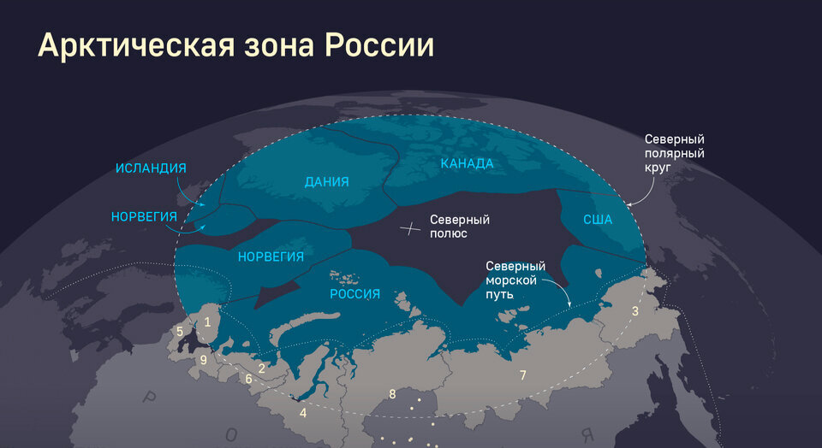

Схематическая карта Северного моского пути
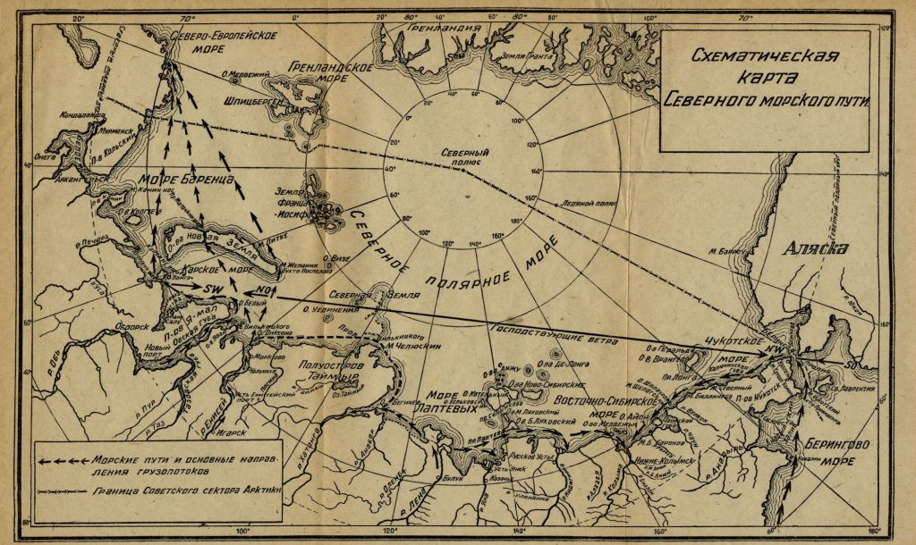
Основные ресурсы Арктики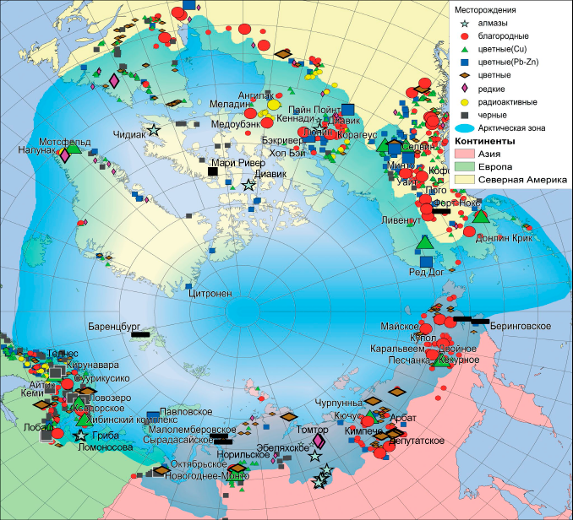
Карта полезных ископаемых арктической зоны России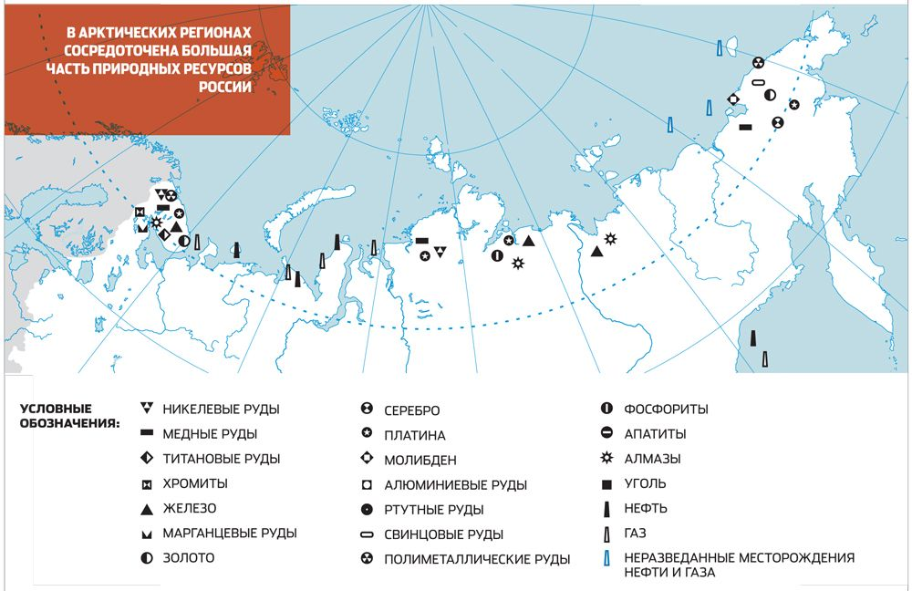
1.2. Страны-претенденты на арктические ресурсы.
Страны-претенденты на арктические ресурсы
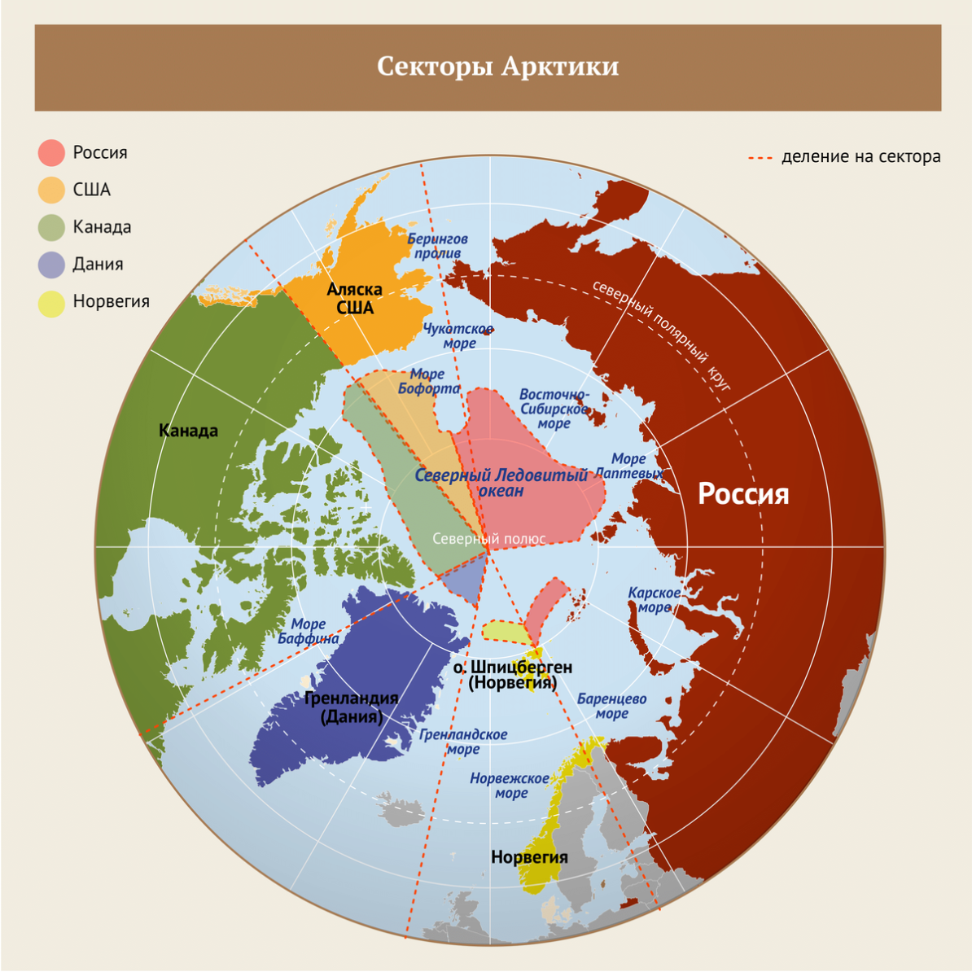
Транспортный Путь: Северный Морской Путь
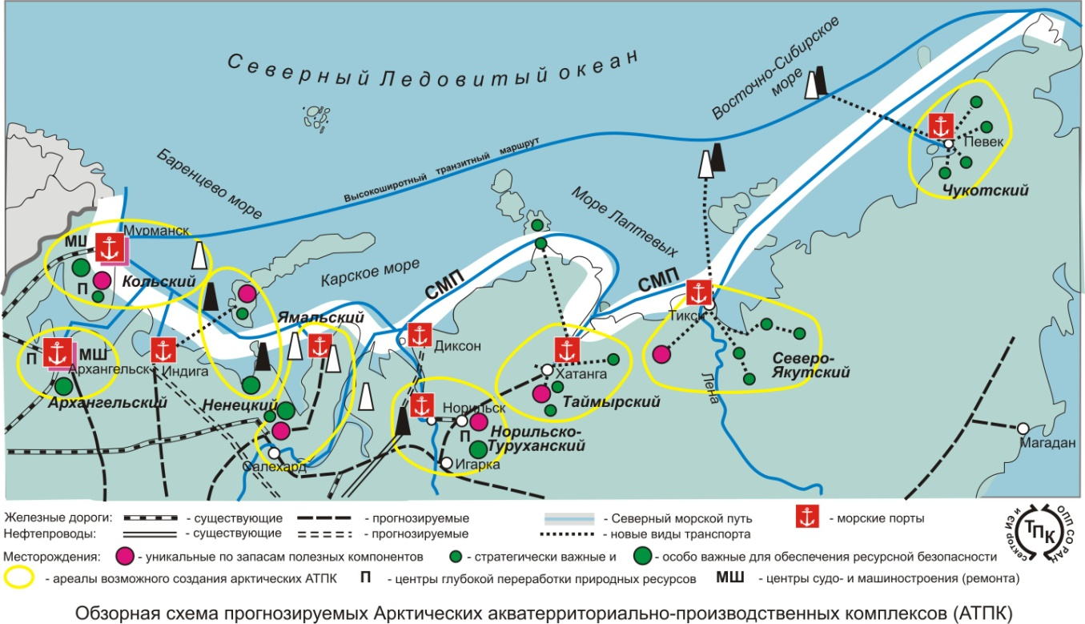
Таяние льдов в Арктике по годам


